АДМИНИСТРАЦИЯ МУНИЦИПАЛЬНОГО ОБРАЗОВАНИЯ
«НИКОЛЬСКОЕ ГОРОДСКОЕ ПОСЕЛЕНИЕ ПОДПОРОЖСКОГО
МУНИЦИПАЛЬНОГО РАЙОНА ЛЕНИНГРАДСКОЙ ОБЛАСТИ»

ПОСТАНОВЛЕНИЕ

14 ноября 2023 года № 255

Об утверждении маршрутных карт уборки территории муниципального образования «Никольское городское поселение Подпорожского муниципального района Ленинградской области» в зимний период

В соответствии с Федеральными законами № 131-ФЗ от 06.10.2003 года «Об общих принципах организации местного самоуправления в Российской Федерации», № 7-ФЗ от 10.01.2002 года «Об охране окружающей среды», № 89-ФЗ от 24.06.1998 года «Об отходах производства и потребления», № 52-ФЗ от 30.03.1999 года «О санитарно-эпидемиологическом благополучии населения», № 196-ФЗ от 10.12.1995 года «О безопасности дорожного движения», № 257-ФЗ от 08.11.2007 года «Об автомобильных дорогах и дорожной деятельности в Российской Федерации», решением Совета депутатов МО «Никольское городское поселение Подпорожского муниципального района Ленинградской области» от 31.10.2017 года № 153 «Об утверждении Правил благоустройства территории муниципального образования «Никольское городское поселение Подпорожского муниципального района Ленинградской области», Уставом муниципального образования Никольское городское поселение Ленинградской области, в целях обеспечения санитарного содержания и организации уборки территории, повышения эффективности и безопасности функционирования автомобильных дорог местного значения, создания благоприятных, комфортных и безопасных условий для проживания населения на территории Никольского городского поселения Подпорожского муниципального района Ленинградской области,

ПОСТАНОВЛЯЮ:

1. Утвердить маршрутные карты уборки территории муниципального образования «Никольское городское поселение Подпорожского муниципального района Ленинградской области в зимний период, согласно приложению.
2. Настоящее постановление вступает в силу после его официального опубликования.
3. Контроль за исполнением настоящего постановления оставляю за собой.

Глава Администрации А.Е. Шилов

Приложение
к постановлению от 14.11.2023 № 255

Маршрутная карта № 1
(проспект Речного Флота)

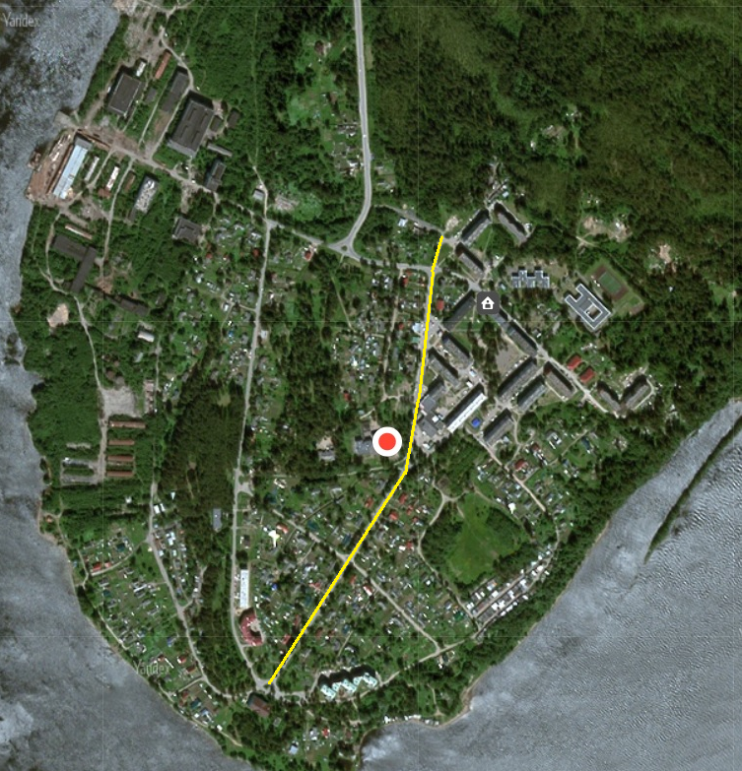

Маршрутная карта № 2
(улица Лисицыной)

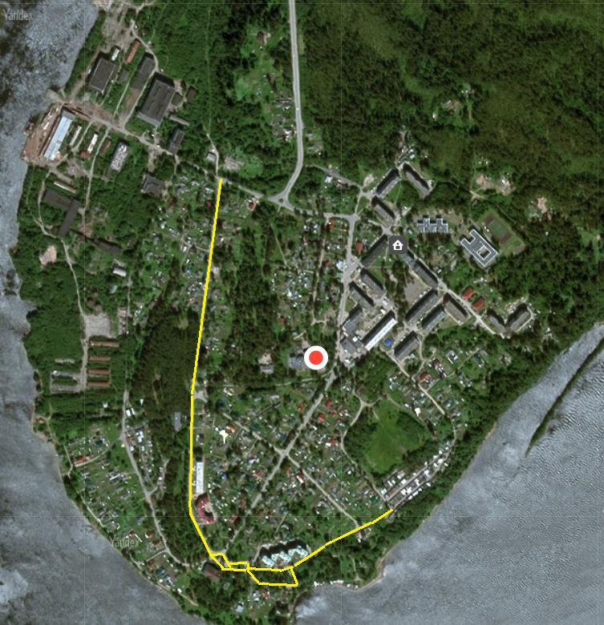

Маршрутная карта № 3
(улица Новая)

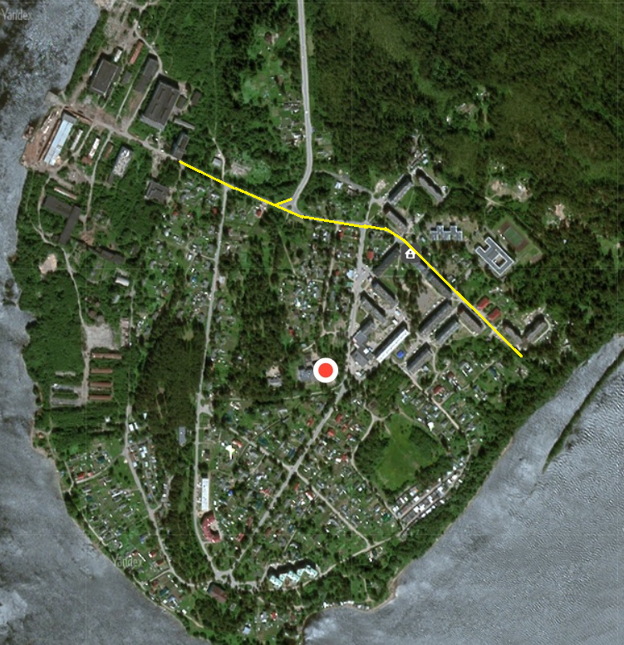

Маршрутная карта № 4
(улица Советская)

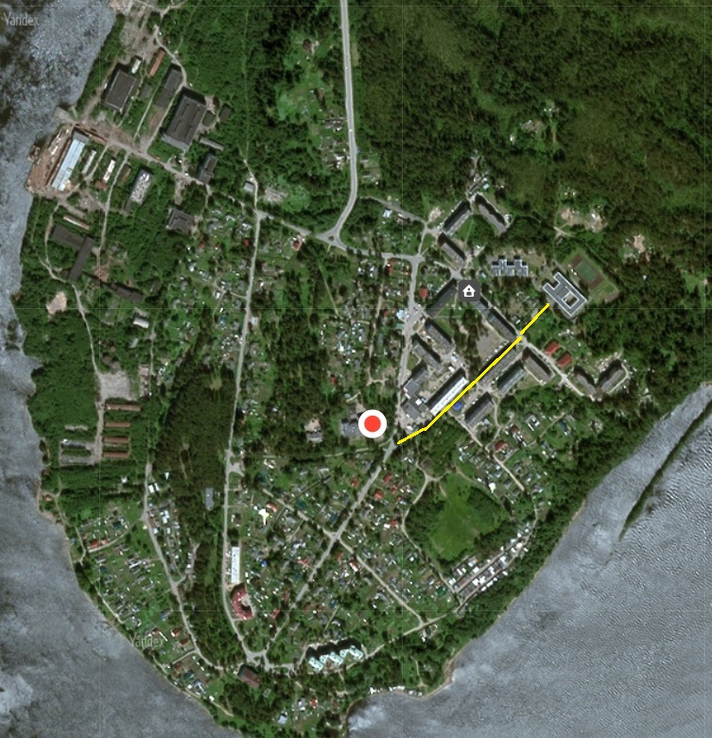

Маршрутная карта № 5
(улица Свирская)

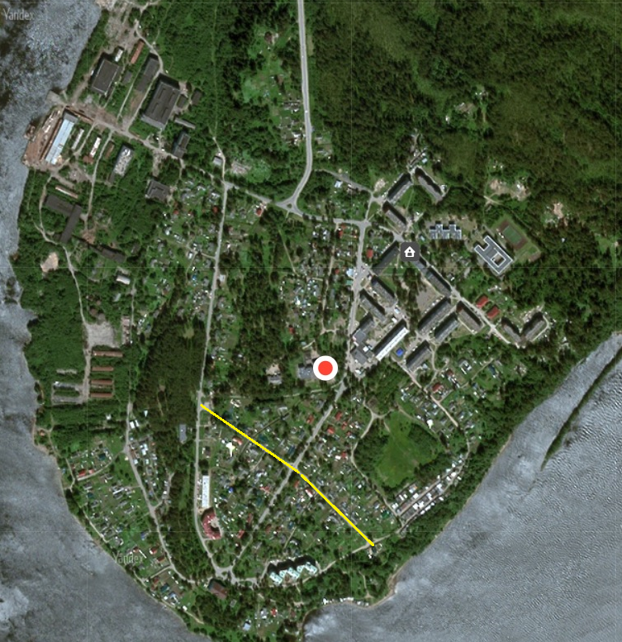

Маршрутная карта № 6
(улица Комсомольская)

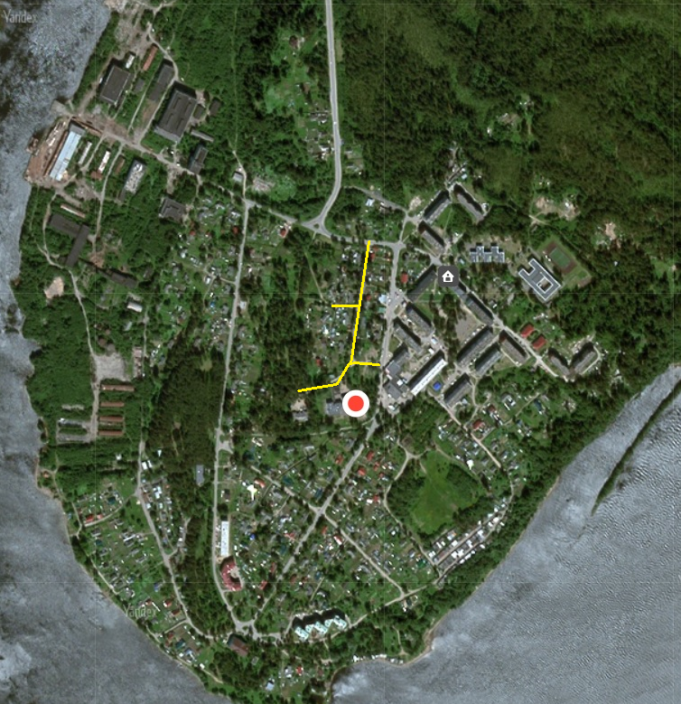

Маршрутная карта № 7
(Котельный проезд, проезд к площадке ТКО Лисицыной д.9)

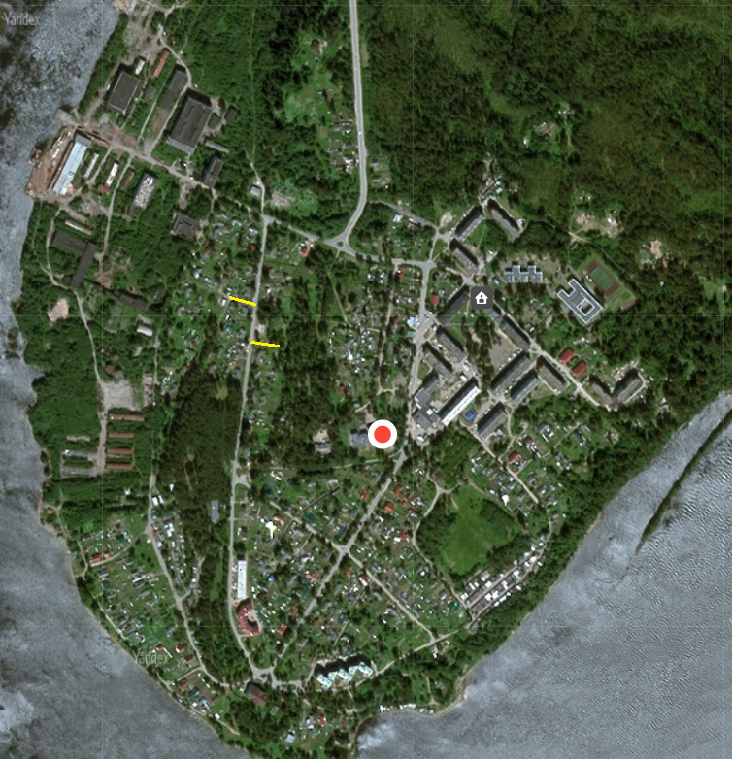

Маршрутная карта № 8
(Лесной проезд)

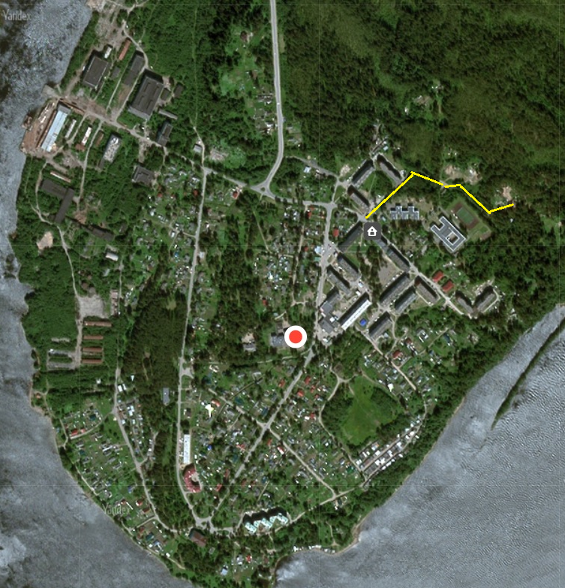

Маршрутная карта № 9
(улица Набережная)

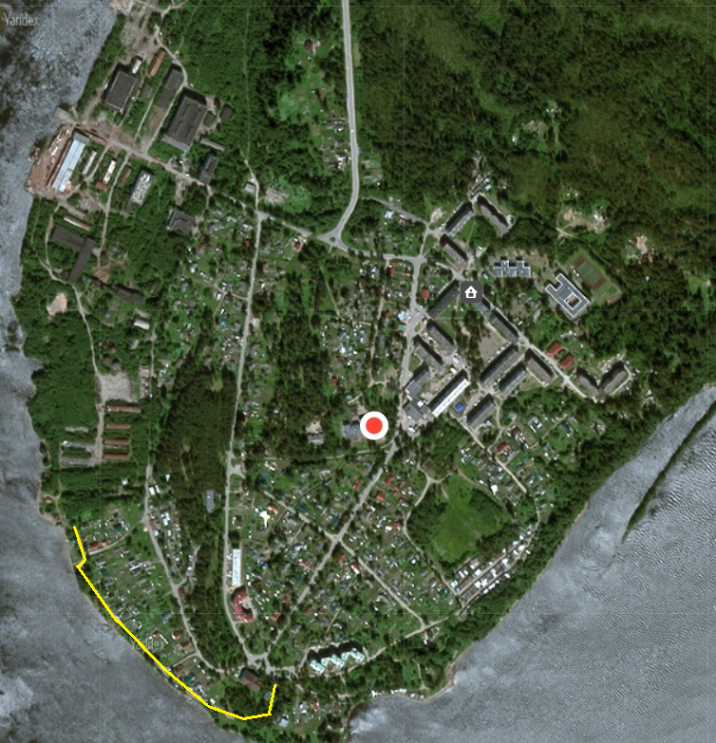

Маршрутная карта № 10
(п.ст. Свирь, проезд к пожарному посту (лесопитомник)
п.ст. Свирь, территория у пожарного поста (лесопитомник)
п.ст.Свирь, ул. Преображенская 9, проезд к дому (50*5) и
к котельной (20*5)

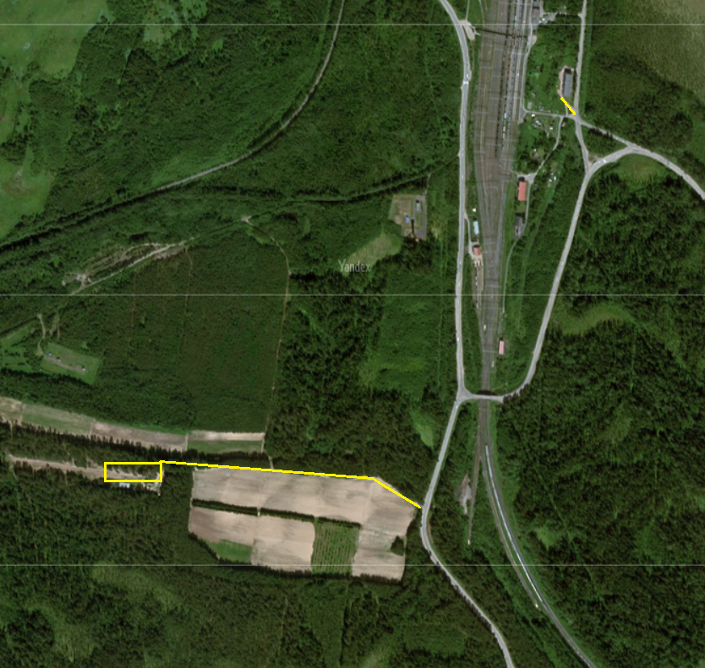

Маршрутная карта № 11
(улица Подгорная)

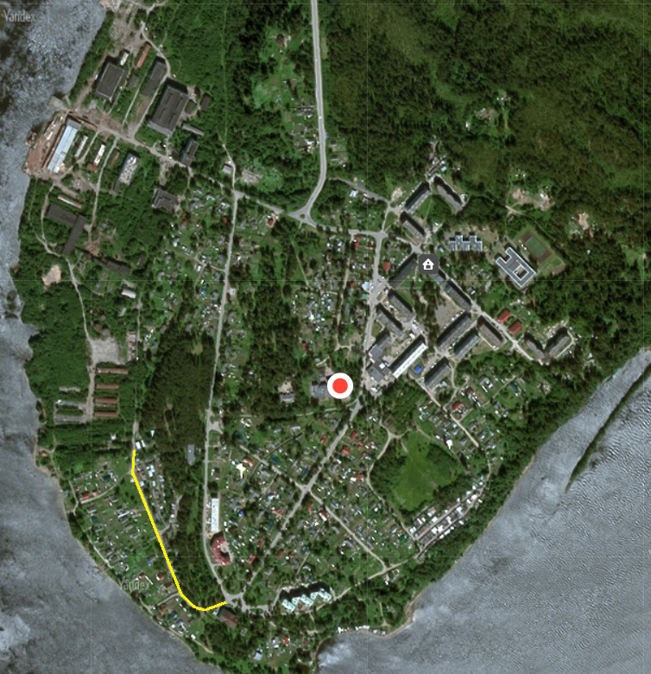

Маршрутная карта № 12
(улица Речников)

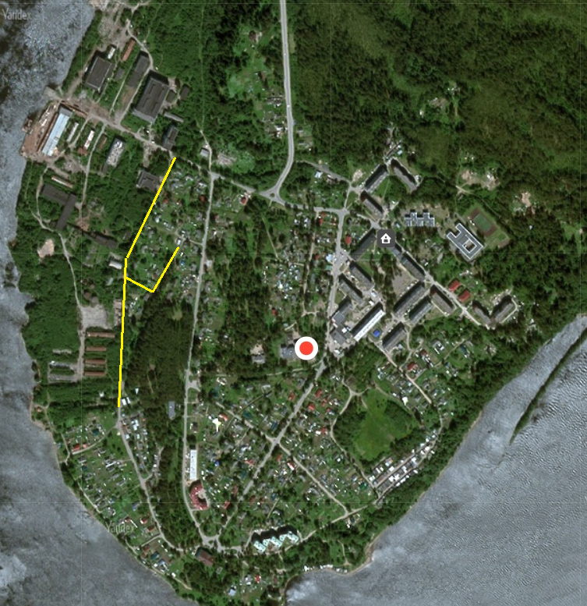

Маршрутная карта № 13
(Советский проезд)

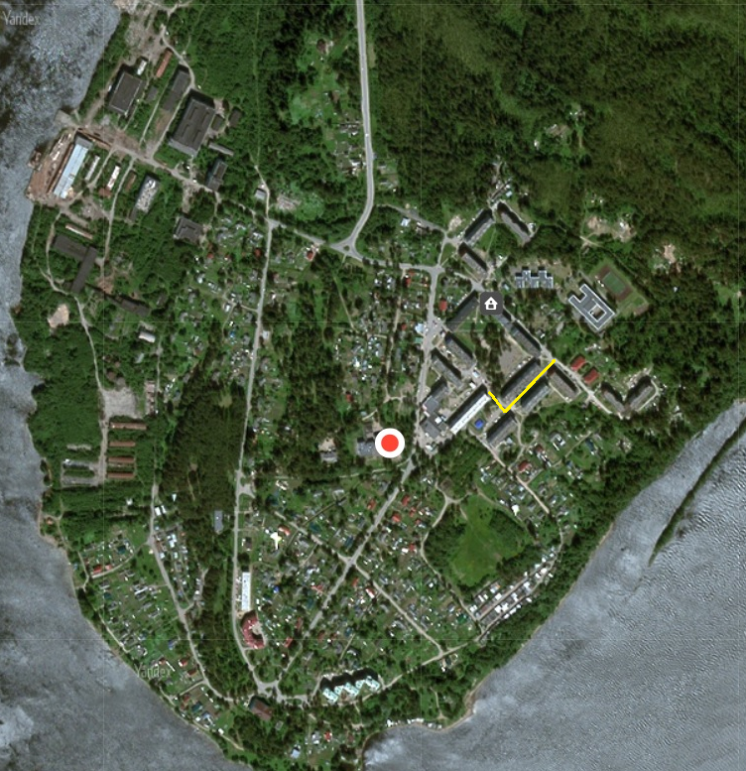

Маршрутная карта № 14
(улица Спортивная)

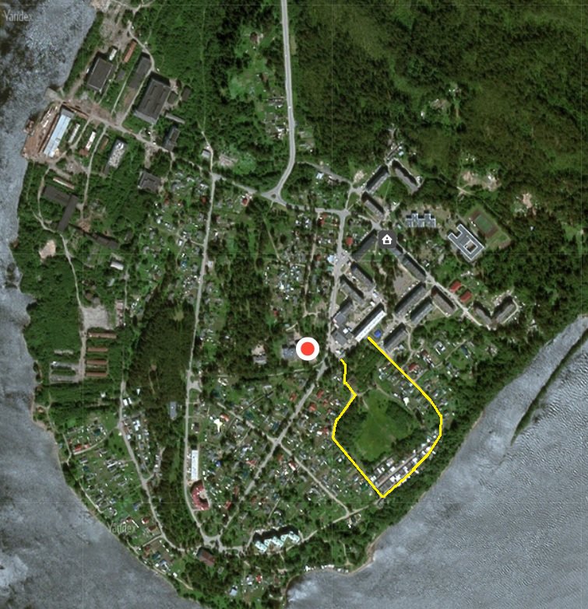

Маршрутная карта № 15
(улица Лесная)

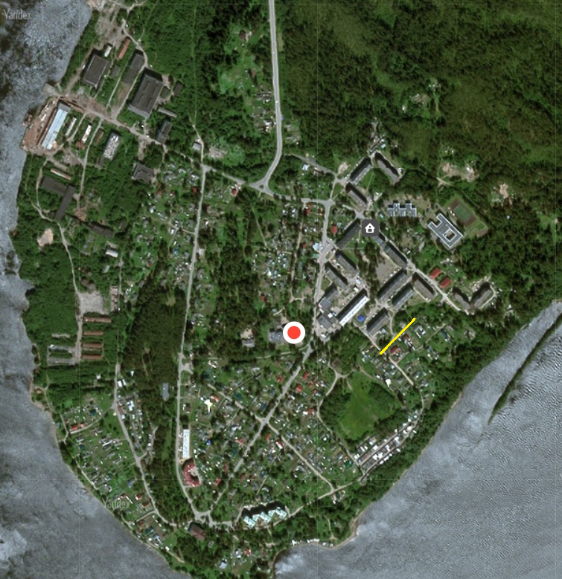

Маршрутная карта № 16
(переулок Профсоюзный)

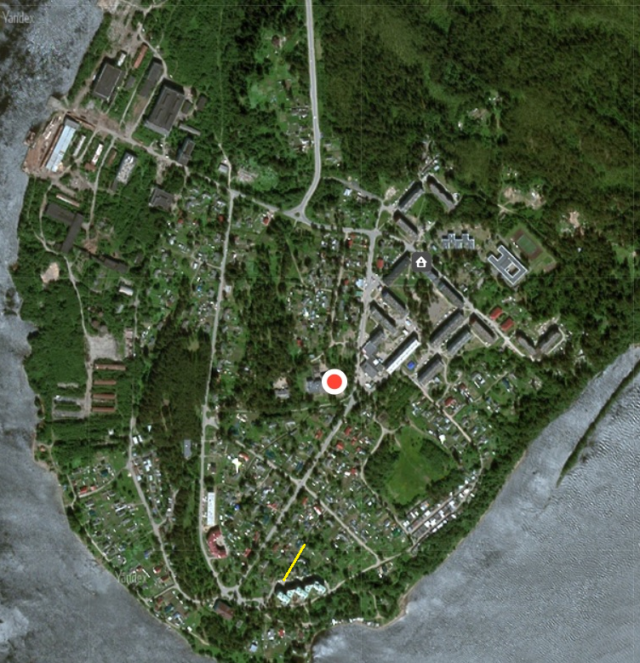

Маршрутная карта № 17
(улица Сосновая)

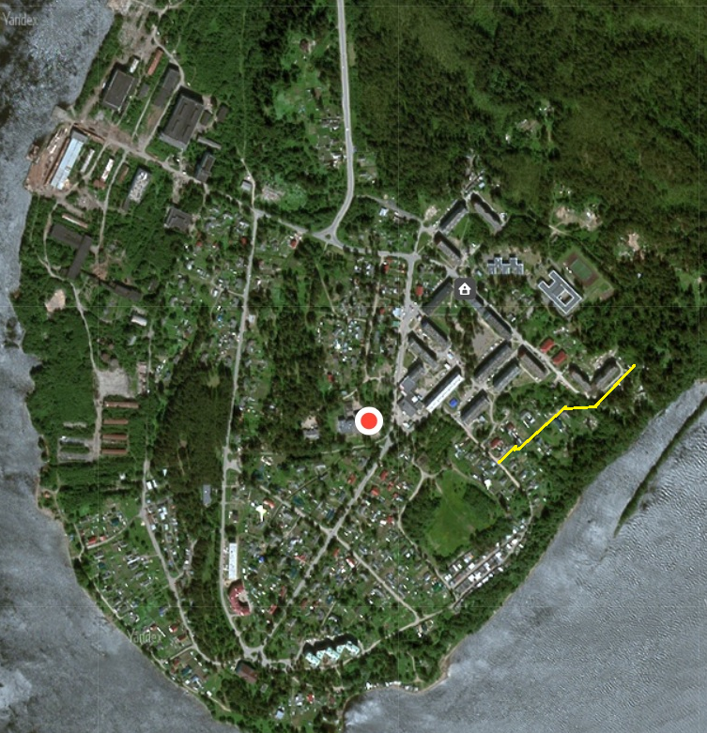

Маршрутная карта № 18
(переулок Школьный)

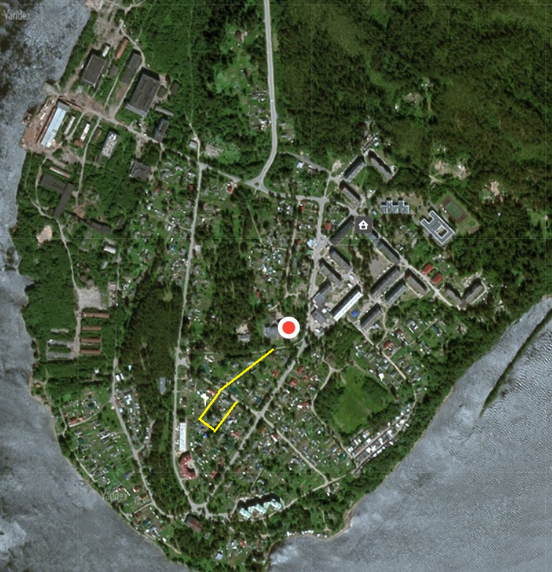

Маршрутная карта № 19
(переулок Безымянный)

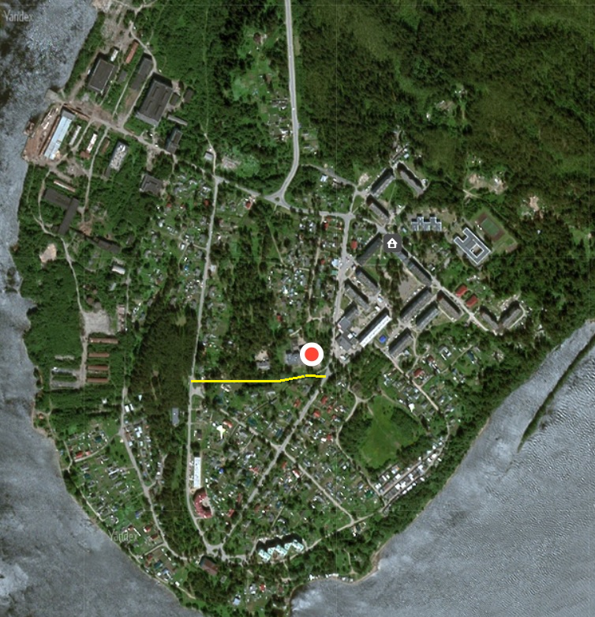

Маршрутная карта № 20
(переулок 1-й Свирский)

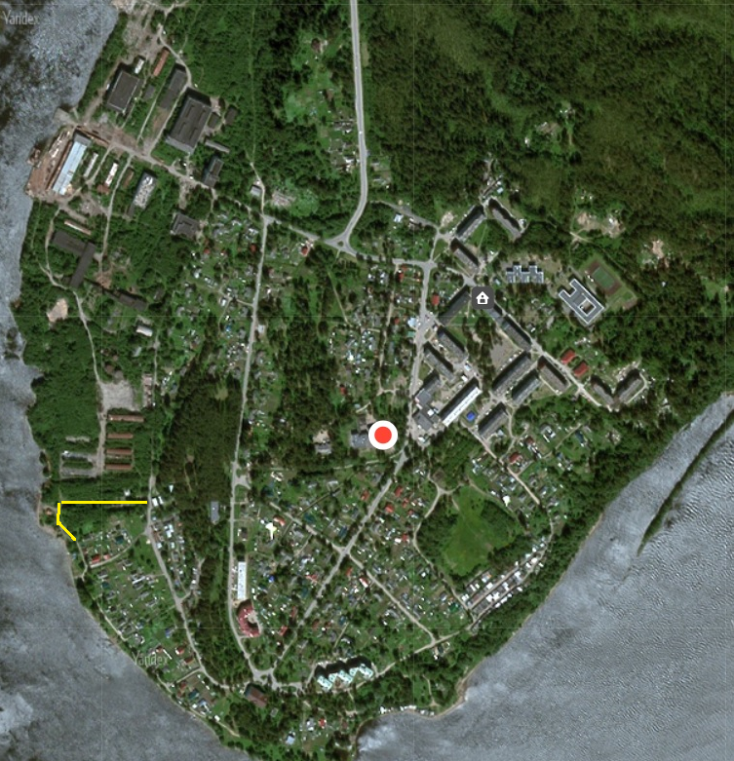

Маршрутная карта № 21
(переулок 2-й Свирский)

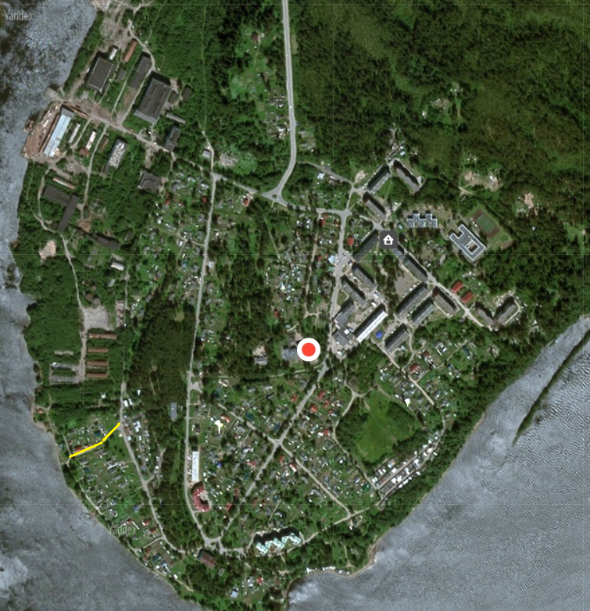

Маршрутная карта № 22
(переулок 3-й Свирский)

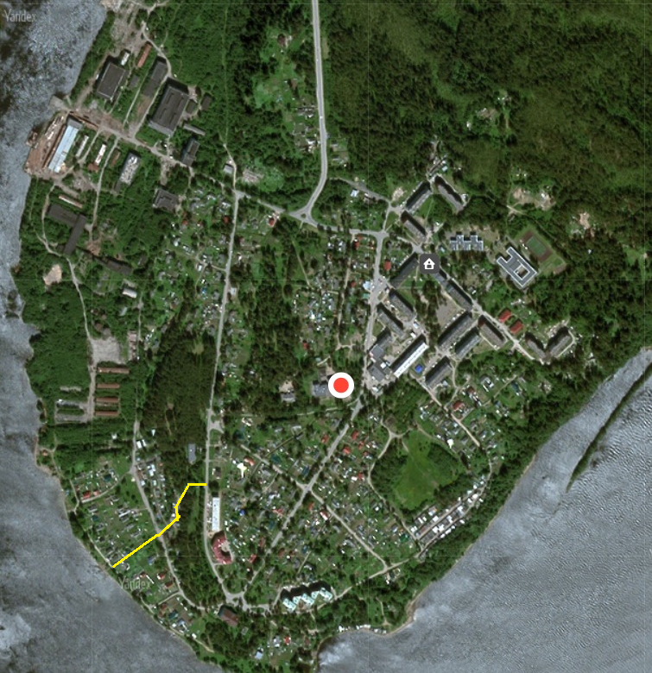

Маршрутная карта № 23
(переулок 4-й Свирский)

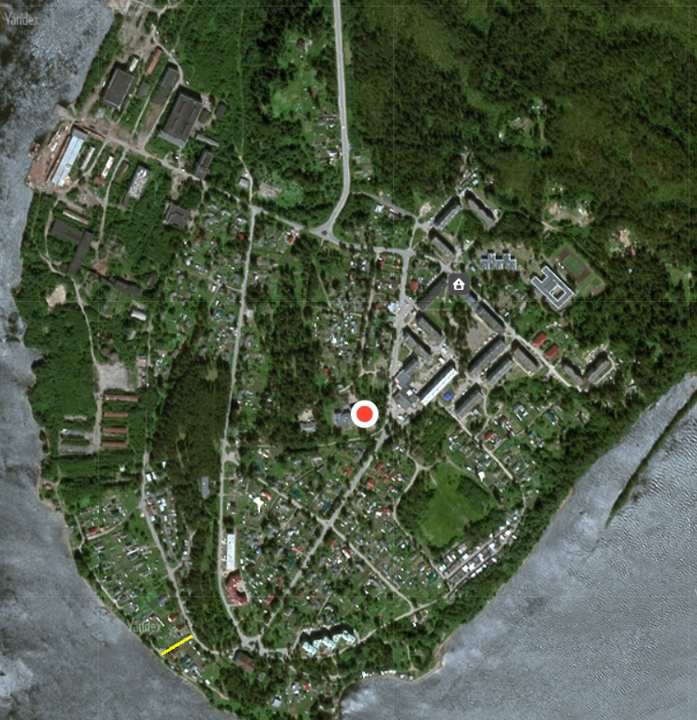

Маршрутная карта № 24
(улица Боровая)

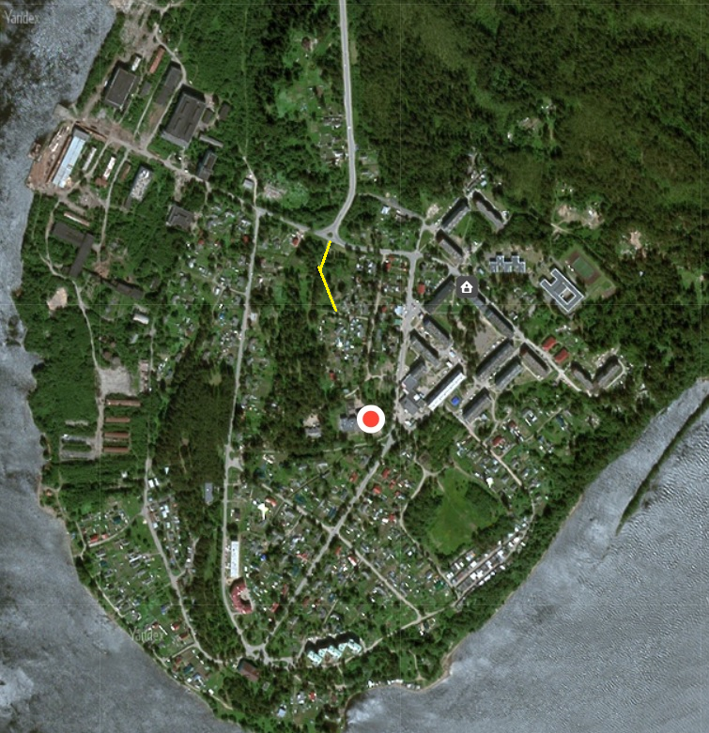

Маршрутная карта № 25
(проезд Боровой)

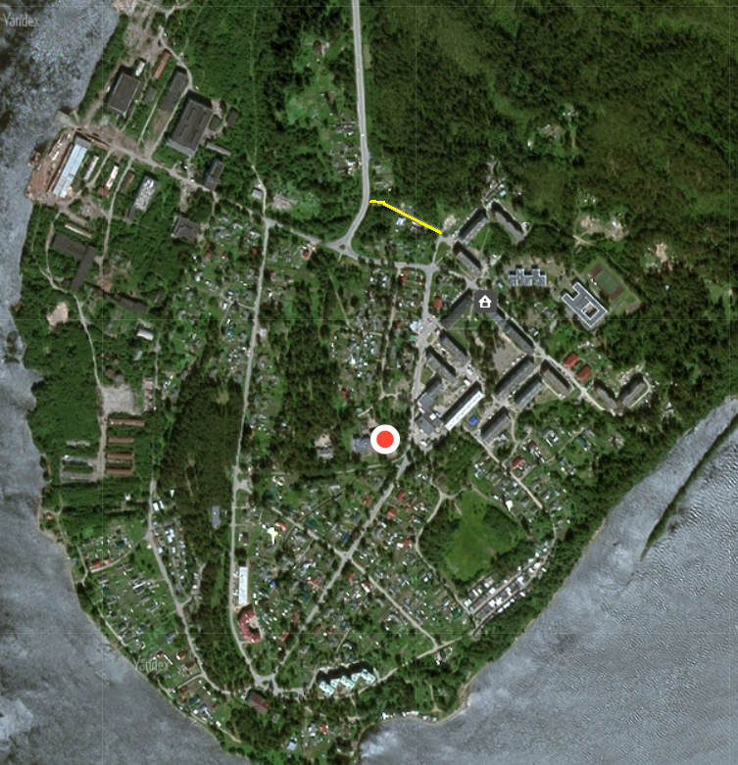

Маршрутная карта № 26
(проезд Гаражный)

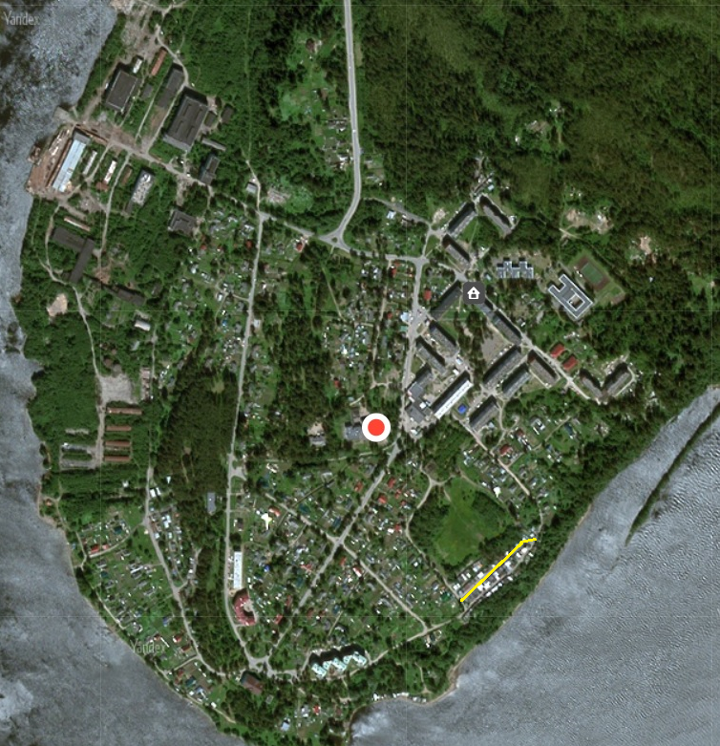

Маршрутная карта № 27
(тупик Гаражный)

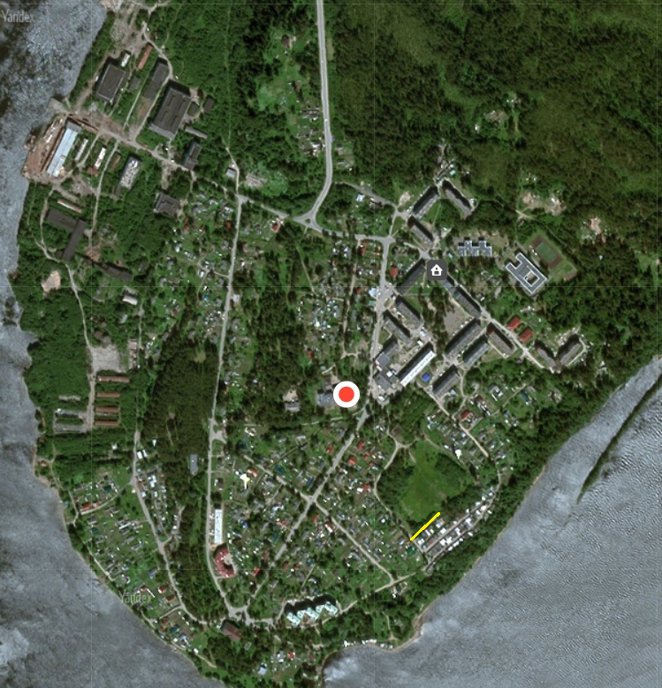

Маршрутная карта № 28
(улица Молодежная)

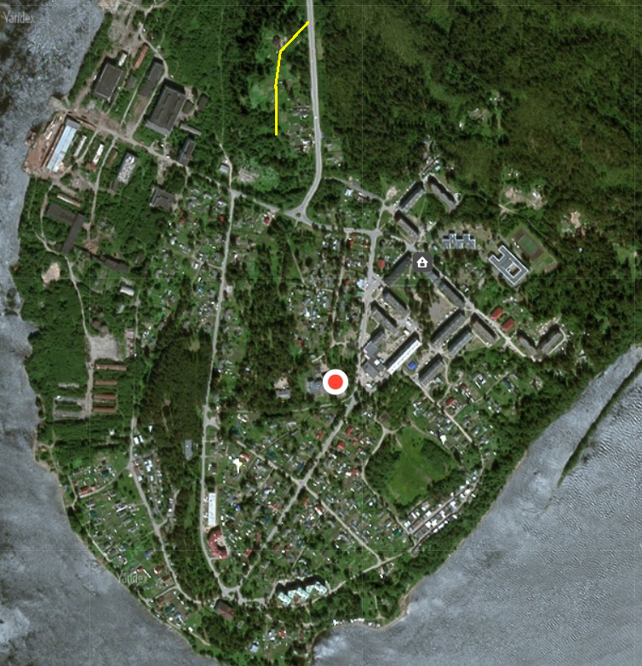

Маршрутная карта № 29
(улица Золотой Носок)

